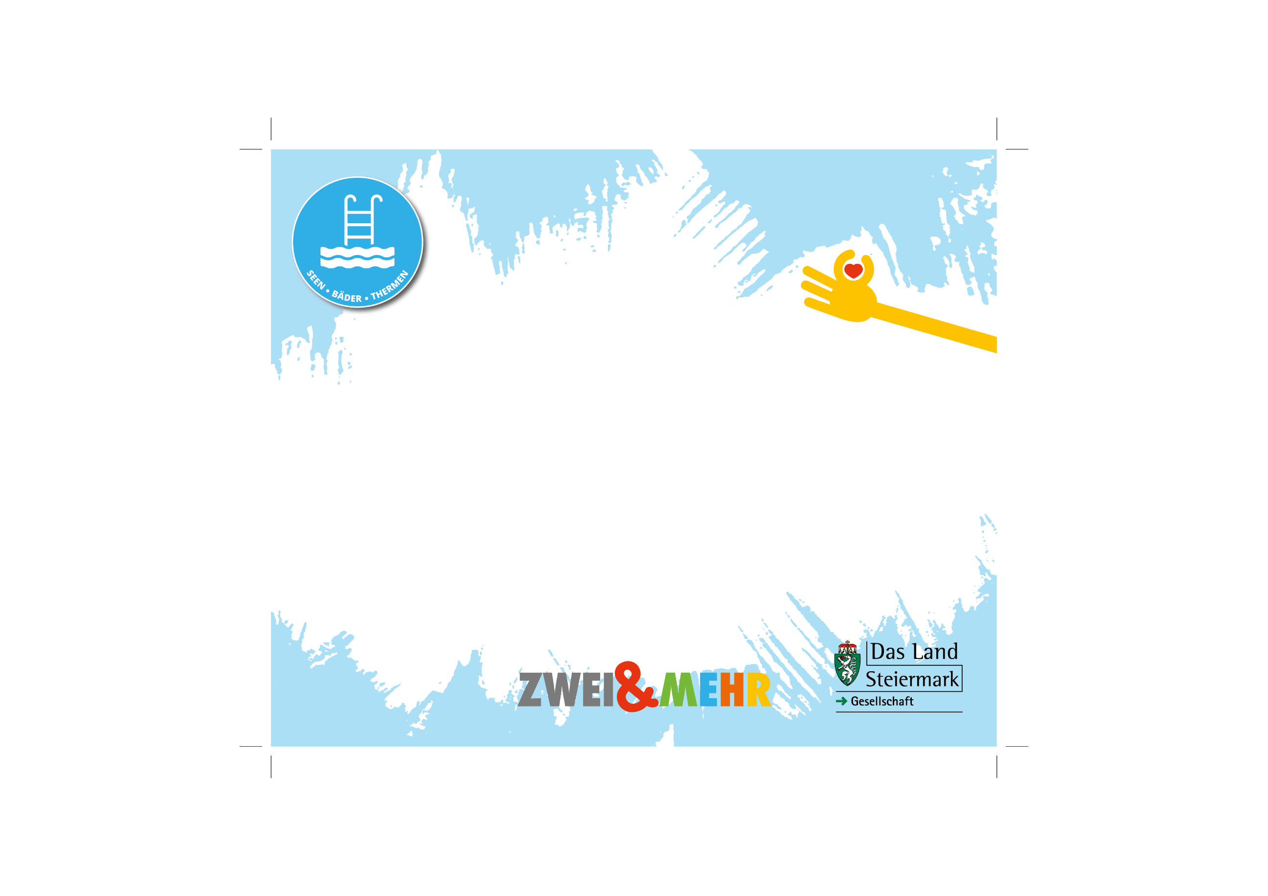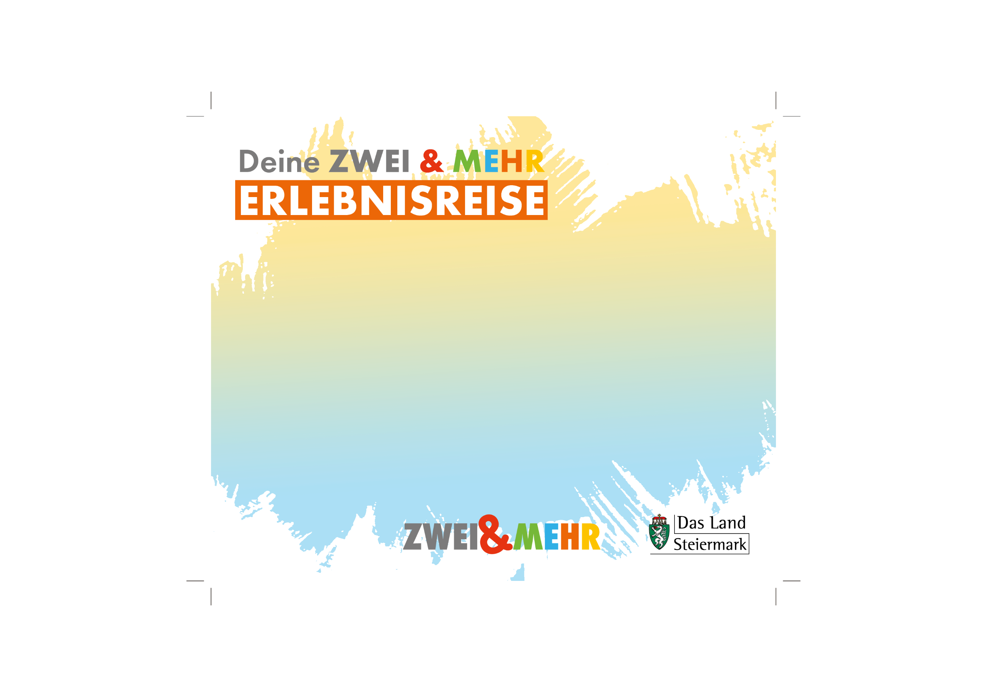

**Auf DIN A4 drucken**

**An Schnittmarken ausschneiden**

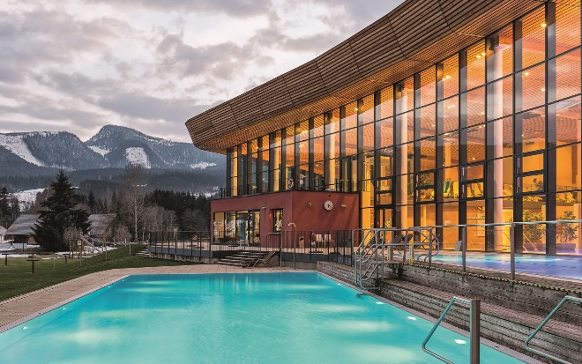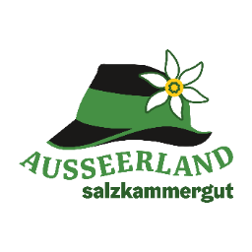

GrimmingTherme

Neuhofen 183

8983 Bad Mitterndorf

(T) +43 3623 21010

(E) [info@grimming-therme.com](mailto:info@grimming-therme.com)

(I) [www.grimming-therme.com](http://www.grimming-therme.com)

GrimmingTherme

Wohlfühlen. Abschalten.

Genießen in der GrimmingTherme.

Mit drei Indoor- und vier Outdoor-Becken, Relaxbereiche auf 5 Ebenen, abgetrennter Kinder-Bereich mit Riesen-Wasserrutsche, Kinder-Becken, Saunadorf und Sauna Bar. Mit imposantem Blick auf das Grimming-Massiv, mitten in der Natur. Mitten in den Alpen. Willkommen bei uns.